## **Nội dung usecase:**

**Switch / Port switch down làm ảnh hưởng đến VM**

Yêu cầu monitor:

* Trạng thái các interface của port switch: up/down
* Trạng thái của toàn bộ switch: up/down

Điều kiện alarm

* Alarm 1: Interface Port switch bị down
* Alarm 2: Switch bị down

Yêu cầu Graph:

* 1 host có thể có nhiều br-ex.
* 1 br-ex có thể nối với 1 hoặc 2 NIC. 1 NIC chỉ nối với 1 br-ex
* 1 br-ex chỉ thuộc 1 provider network
* Có thể có nhiều switch, các NIC của host có thể nối với nhiều switch khác nhau.

Yêu cầu deduce:

* Deduce stace:
  + Nếu 1 port (hoặc nhiều port switch down) => deduce state của host-NIC nối với switch port tương ứng là down => deduce tiếp theo **Usecase 4**
  + Nếu toàn bộ switch down => deduce state của toàn bộ port switch down => deduce state của host-NIC nối với switch port tương ứng là down => deduce tiếp theo **Usecase 4**
* Deduce alarm:
  + Nếu có Alarm 2 => deduce alarm 3: port switch down cho toàn bộ port switch
  + Nếu có alarm 2 hoặc alarm 3: => deduce alarm 4: Host NIC down
  + Nếu có alarm 4:
    - Trường hợp 1 br - 1 host NIC: Nếu có alarm 4 => deduce alarm 5 là => VM là bị mất kết nối.
    - Trường hợp 1 br - 2 host NIC:
      * Nếu có alarm 4 trên 1 NIC => tạo alarm 6 cho VM là kết nối bị ảnh hưởng.
      * Nếu có alarm 4 trên 2 NIC => tạo alarm 5 cho VM là bị mất kết nối.

Yêu cầu RCA:

* Tạo RCA Alarm 1 => Alarm 2,|Alarm3 => Alarm 4 => Alarm 5|Alarm 6

Phân tích: thực hiện use case 5 , trước hết cần làm use case 4 và thêm các hành động:

* Nếu có alarm cảnh báo port switch down => alarm host nic down
* Nếu có alarm cảnh báo switch down => alarm port switch down => alarm host nic down
* RCA : instance connect problem -[caused by]- host nic down -[caused by]- port switch down. - [caused by]

Sau khi

## **Thực hiện:**

### 1. Chuẩn bị monitor các thành phần:

Ở đây cần monitor resouce use của host và instance.

* Đầu tiên cần cài đặt zabbix agent cho mỗi instance, mỗi host. Các agent này cần gửi thông tin thu thập về cho một zabbix server cài trên 1 host (vm), mà host (vm) đó vitrage có thể kết nối được
* Trên UI của zabbix server, ta cấu hình để monitor host resource và instance như sau:

#### a) Monitor switch port:

* Ứng với mỗi port switch tạo 1 zabbix host tương ứng:

Hostname: tên port switch

Snmp interface: interface snmp của switch

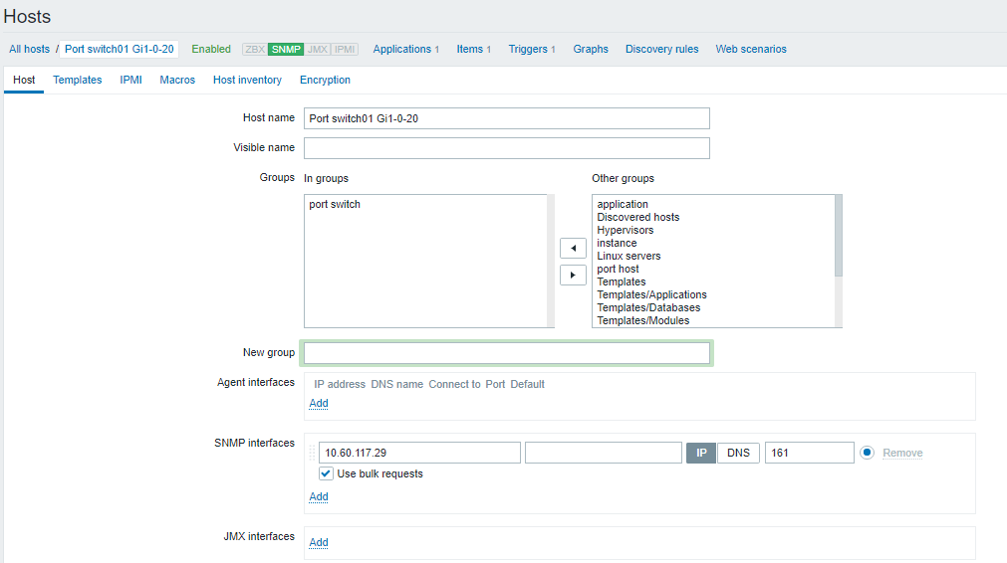

Tại tab macros thêm biến $SNMP_COMMUNITY

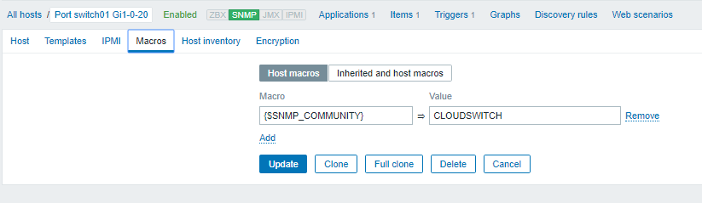

* Tạo item để thu thập thông tin của operation của port switch:

Vào zabbix UI. tab: Configuration > host > <tên zabbix host> > item > create item

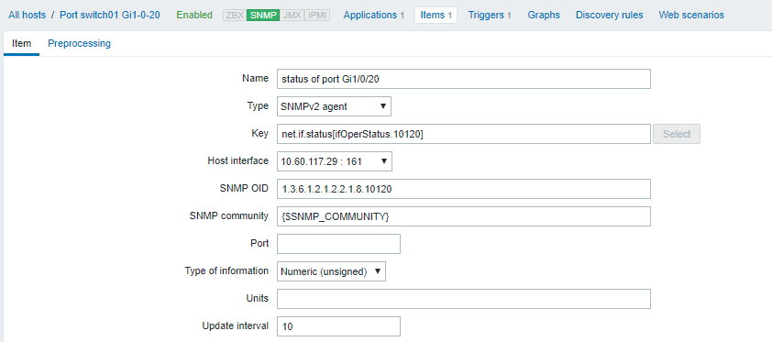

(10120 là oid của port này)

* Tạo trigger cảnh báo : nếu item tạo ở trên có giá trị =2 sẽ đưa cảnh báo

Configuration > host > [controller] > Triggers > create trigger . Tại mục *expression*

{Port switch01 Gi1-0-20:net.if.status[ifOperStatus.10120].last()}=2

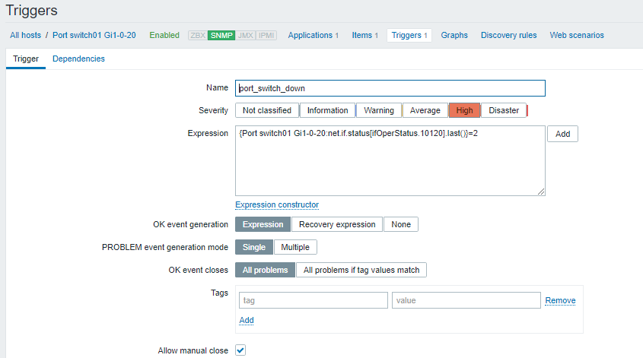

#### **b) Monitor switch**

Xác định một switch down khi không kết nối được từ monitor đến switch đó.

Tương tự, tạo host:

Host name: tên switch

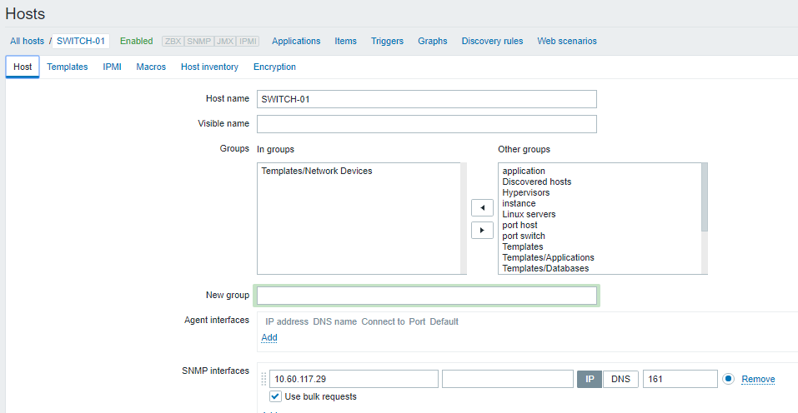

Tạo item:

Key: icmpping[10.60.117.29]

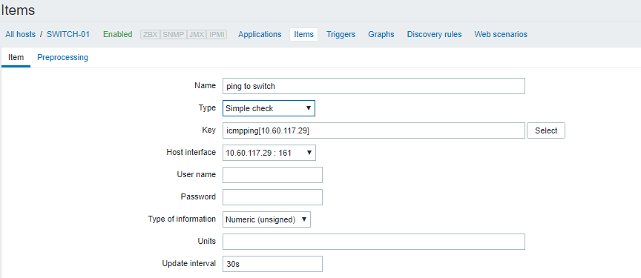

Tạo alarm khi item trên trả về giá trị bằng 0

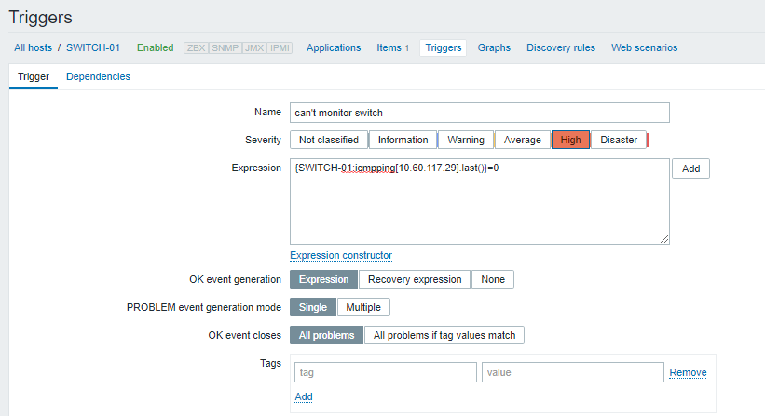

Chuẩn bị các bước tiếp giống như usecase 4: monitor port host và instance connect

### 2. Chuẩn bị graph

#### a) add static datasoucre:

Thêm file /etc/vitrage/static_datasources/port_switch.yaml

|  |
| --- |
| metadata:  name: port of switch  description: list port of switch  definitions:  entities:  - static_id: switch  type: switch  id: SWITCH-01  name: SWITCH-01  state: AVAILABLE  - static_id: g-1-0-22  type: port_switch  name: g-1-0-22  id: switch01-port-g-1-0-22  state: AVAILABLE  - static_id: g-1-0-21  type: port_switch  name: g-1-0-21  id: switch01-port-g-1-0-21  state: AVAILABLE  - static_id: g-1-0-20  type: port_switch  name: g-1-0-20  id: switch01-port-g-1-0-20  state: AVAILABLE  relationships:  - source: switch  target: g-1-0-22  relationship_type: contain  - source: switch  target: g-1-0-21  relationship_type: contain  - source: switch  target: g-1-0-20  relationship_type: contain |

Thêm file /etc/vitrage/static_datasources/connect_port.yaml

|  |
| --- |
| metadata:  name: port of switch connect port of host  description: list port of switch  definitions:  entities:  - static_id: g-1-0-22  type: port_switch  id: switch01-port-g-1-0-22  state: AVAILABLE  - static_id: g-1-0-21  type: port_switch  id: switch01-port-g-1-0-21  state: AVAILABLE  - static_id: g-1-0-20  type: port_switch  id: switch01-port-g-1-0-20  state: AVAILABLE  - static_id: controller-port-enp130s0f0  type: port_host  id: controller-port-enp130s0f0  state: AVAILABLE  - static_id: controller-port-enp130s0f1  type: port_host  id: controller-port-enp130s0f1  state: AVAILABLE  - static_id: controller-port-enp4s0f0  type: port_host  id: controller-port-enp4s0f0  state: AVAILABLE  relationships:  - source: g-1-0-22  target: controller-port-enp130s0f0  relationship_type: connect  - source: g-1-0-21  target: controller-port-enp130s0f1  relationship_type: connect  - source: g-1-0-20  target: controller-port-enp4s0f0  relationship_type: connect |

#### b) mapping cho alarm của zabbix về switch vào đồ thị:

Thêm vào file /etc/vitrage/zabbix_conf.yaml

|  |
| --- |
| zabbix:  - zabbix_host: SWITCH-01  type: switch  name: SWITCH-01  - zabbix_host: Port switch01 Gi1-0-21  type: port_switch  name: switch01-port-g-1-0-21  - zabbix_host: Port switch01 Gi1-0-20  type: port_switch  name: switch01-port-g-1-0-20  - zabbix_host: Port switch01 Gi1-0-22  type: port_switch  name: switch01-port-g-1-0-22 |

Vậy ta đã chuẩn bị xong mô hình input, kết quả:

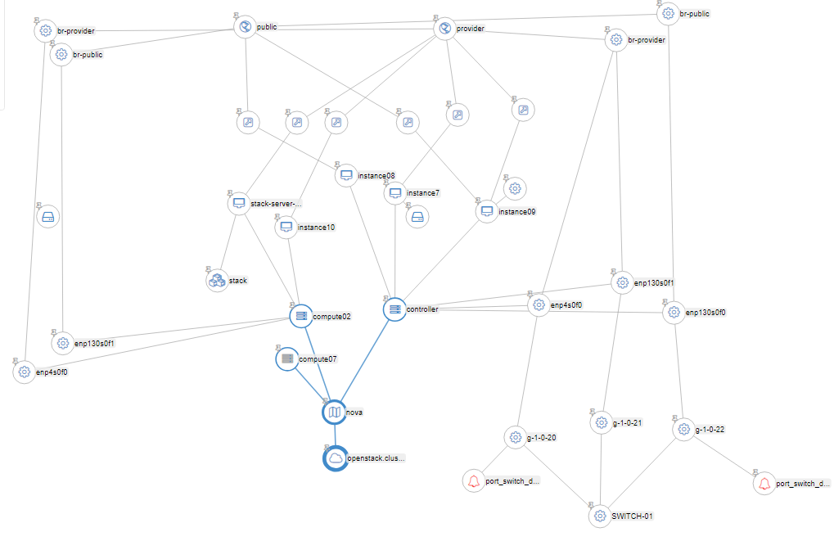

### 3. Thêm template:

Bài toán port switch chết:

Tạo file template :

usecase5_switch_path1.yaml

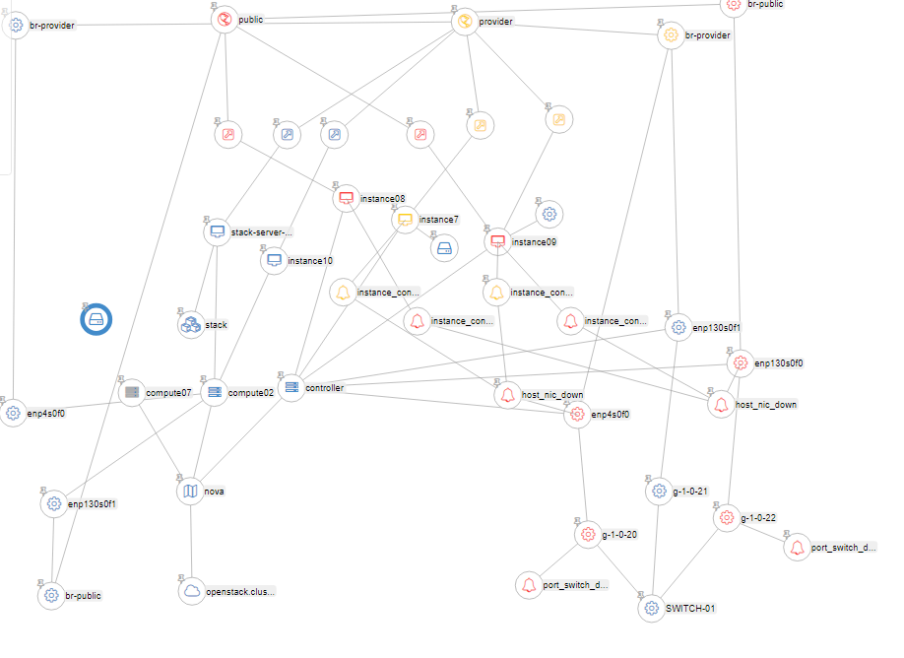

Kết quả sau khi thêm template:

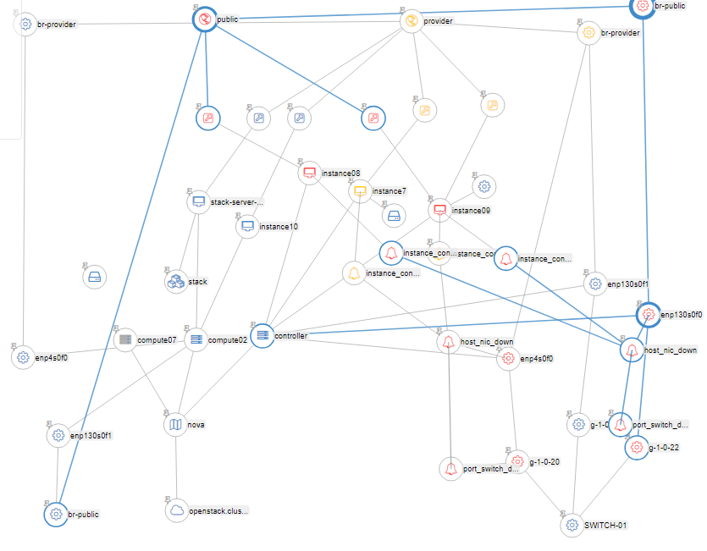

|  |  |
| --- | --- |
|  |  |

Bài toán switch chết: deduce alarm port switch down 🡪 host_nic_down 🡪 use_case4

Thêm các file :

Deduce alarm switch_down khi không thể monitor switch usecase5_switch_path1.yaml

|  |
| --- |
| metadata:  name: switch down caused by can't monitor  description: switch down caused by can't monitor  definitions:  entities:  - entity:  category: ALARM  name: can't monitor switch  template_id: alarm_not_monitor_switch    - entity:  category: ALARM  name: switch_down  template_id: alarm_switch_down    - entity:  category: RESOURCE  type: switch  template_id: switch  relationships:  - relationship:  source: alarm_not_monitor_switch  target: switch  relationship_type: on  template_id : alarm_not_monitor_on_switch  - relationship:  source: alarm_switch_down  target: switch  relationship_type: on  template_id : alarm_down_on_switch    scenarios:  - scenario:  condition: alarm_not_monitor_on_switch  actions:  - action:  action_type: raise_alarm  properties:  alarm_name: switch_down  severity: CRITICAL  action_target:  target: switch    - scenario:  condition: alarm_not_monitor_on_switch and alarm_down_on_switch  actions:  - action:  action_type : add_causal_relationship  action_target:  source: alarm_not_monitor_switch  target: alarm_switch_down |

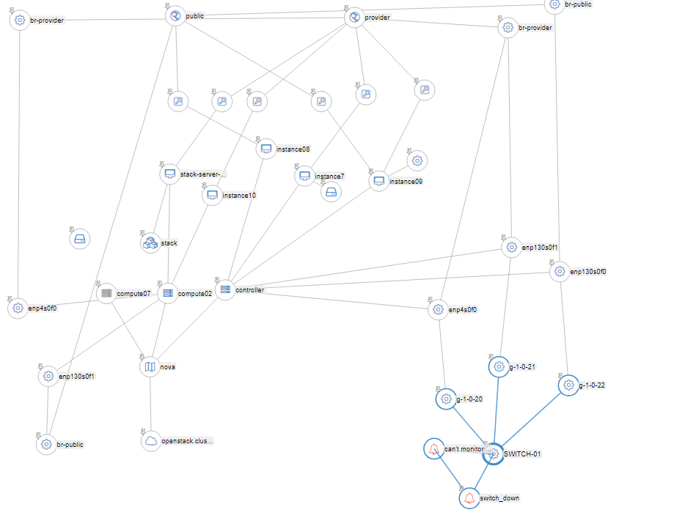

usecase5_switch_path2.yaml

|  |
| --- |
| metadata:  name: switch down deduce, set state, rca port switch down  description: switch down deduce, set state, rca port switch down  definitions:  entities:  - entity:  category: ALARM  name: switch_down  template_id: alarm_switch  - entity:  category: ALARM  name: port_switch_down  template_id: alarm_port_switch  - entity:  category: RESOURCE  type: port_switch  template_id: port_switch  - entity:  category: RESOURCE  type: switch  template_id: switch  relationships:  - relationship:  source: alarm_switch  target: switch  relationship_type: on  template_id : alarm_on_switch  - relationship:  source: alarm_port_switch  target: port_switch  relationship_type: on  template_id : alarm_on_port_switch  - relationship:  source: switch  target: port_switch  relationship_type: contain  template_id : switch_contain_port_switch  scenarios:  - scenario:  condition: alarm_on_switch  actions:  - action:  action_type: set_state  properties:  state: ERROR  action_target:  target: switch  - scenario:  condition: alarm_on_switch and switch_contain_port_switch  actions:  - action:  action_type: raise_alarm  properties:  alarm_name: port_switch_down  severity: CRITICAL  action_target:  target: port_switch  - action:  action_type: set_state  properties:  state: ERROR  action_target:  target: port_switch  - scenario:  condition: alarm_on_switch and alarm_on_port_switch and switch_contain_port_switch  actions:  - action:  action_type : add_causal_relationship  action_target:  source: alarm_switch  target: alarm_port_switch |

